新 书 推 荐

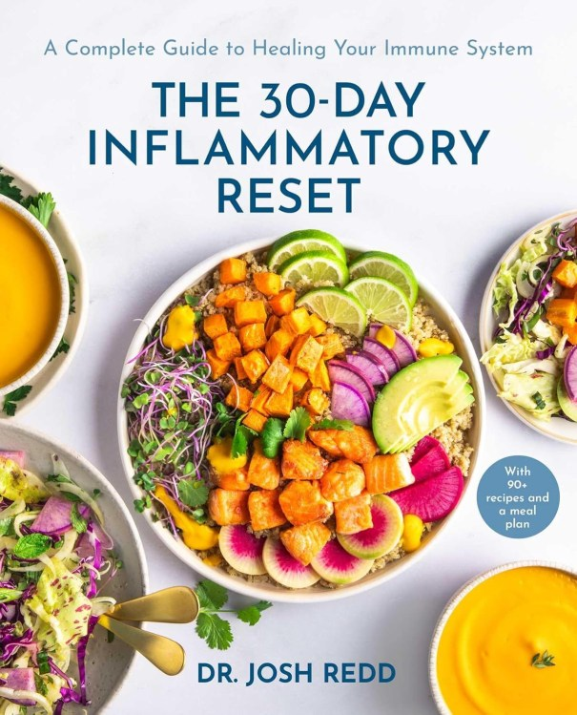
中文书名：《30天抗炎焕新：激活免疫自愈力》
英文书名：THE 30-DAY INFLAMMATORY RESET: A Complete Guide to Healing Your Immune System
作 者：Dr. Josh Redd
出 版 社：Simon Element/S&S
代理公司：InkWell/ANA/Jessica
页 数：272页
出版时间：2026年1月
代理地区：中国大陆、台湾
审读资料：电子稿
类 型：保健
Best Sellers Rank:
#9 in Parkinson's Disease
#19 in Thyroid Conditions
#51 in Immune Systems (Books)

内容简介：

一份基于科学的实用指南，通过饮食、生活方式的改变以及环境的调整来识别并消除隐藏的炎症——慢性健康问题的根源，让您在短短三十天内重获精力、清晰的思维和活力。

从糖尿病到心血管疾病，从不孕不育到阿尔茨海默病，慢性炎症是无数病症背后未被诊断出的流行病。在自己的八家诊所里，乔希·雷德（Josh Redd）医生多年来一直在寻找减少炎症的最佳方案，如今，他多年研究的成果便是《30天抗炎焕新》。

这本全面且实用的指南提供了：
• 一个读者可立即开始执行的为期30天的综合计划，包括活动、练习、自我护理疗法、治疗以及重新审视饮食以促进康复。
• 九十四道美味的抗炎食谱，涵盖早餐、饮品和奶昔、零食、主菜等，使该计划更具可持续性。
• 一套系统的方法来识别和应对个人的炎症诱因。
• 对炎症如何影响不同身体系统的清晰解释。

无论是应对持续的健康问题，寻求减肥，还是仅仅想要预防未来可能出现的问题，《30天抗炎焕新》都是一本实用且具有变革性的书籍，能帮助您实现更健康、更长寿和更全面的幸福生活。

作者简介：

乔希·雷德博士（Dr. Josh Redd）是 RedRiver 健康与保健中心的创始人，这是美国最大的功能医学诊所之一，在犹他州、亚利桑那州、新墨西哥州、内华达州和爱达荷州设有八个诊所。雷德博士在医疗保健领域接受了总计十二年的研究生教育，包括自然疗法医学培训、人类营养与功能医学硕士学位以及约翰斯·霍普金斯大学的公共卫生硕士学位。雷德博士在再生医学和干细胞疗法方面接受了广泛的培训，专注于利用先进的影像引导技术进行关节注射，以精准地将再生疗法应用于脊柱和椎间盘等复杂区域。他的方法将前沿技术与功能医学基础相结合，以支持长期的最佳治疗效果。

感谢您的阅读！
请将反馈信息发至：版权负责人
Email：Rights@nurnberg.com.cn
安德鲁·纳伯格联合国际有限公司北京代表处
北京市海淀区中关村大街甲59号中国人民大学文化大厦1705室, 邮编：100872
电话：010-82504106, 传真：010-82504200
公司网址：http://www.nurnberg.com.cn
书目下载：http://www.nurnberg.com.cn/booklist_zh/list.aspx
书讯浏览：http://www.nurnberg.com.cn/book/book.aspx
视频推荐：http://www.nurnberg.com.cn/video/video.aspx
豆瓣小站：http://site.douban.com/110577/
新浪微博：安德鲁纳伯格公司的微博_微博 (weibo.com)
微信订阅号：ANABJ2002


